«Нұртас Оңдасынов атындағы № 5 жалпы білім беру орта мектебі» КММ-де 2024-2025 оқу жылына ББЖМ-на дайындық бойынша іс-шаралар жоспары жасақталып, бекітілді.

ББЖМ мақсаты – білім алушылардың оқу жетістіктерінің ілгерілеуін ұлттық деңгейде өлшеу арқылы орта білім беруді жүйелі жетілдіру.

4 және 9-сыныптар үшін ББЖМ функционалдық сауаттылық деңгейін, білім мен дағдыларды, аналитикалық, логикалық ойлау қабілеттерін анықтау үшін өткізіледі.

Аталған тестке мектеп бойынша 4 сынып бойынша 182 білім алушыларынан 178 қатысты.

«Edutest» ЖШС мен Маңғыстау облысының білім басқармасының Ақтау қаласы бойынша білім бөлімінің «Оқу-әдістемелік орталығы» ММ-нің келісімі негізінде 2024 жылдың І жартыжылдығында 4,8,9,11 сыныптары, қазан,қараша айында 3,5,6,7 сынып аралығында онлайн форматында байқау сынақтары өткізілді. Тестілеу әлеуетті өнім берушінің білім беру платформасында келесі пәндер бойынша жүргізілді:

* 3-9 сынып оқушылары үшін ББЖМ форматында: оқу сауаттылығы, математикалық сауаттылық,жаратылыстану бағыты бойынша
* 10-11 сыныптар үшін ҰБТ форматында: негізгі және таңдау пәндері бойынша;

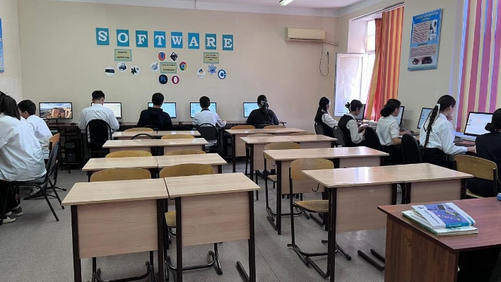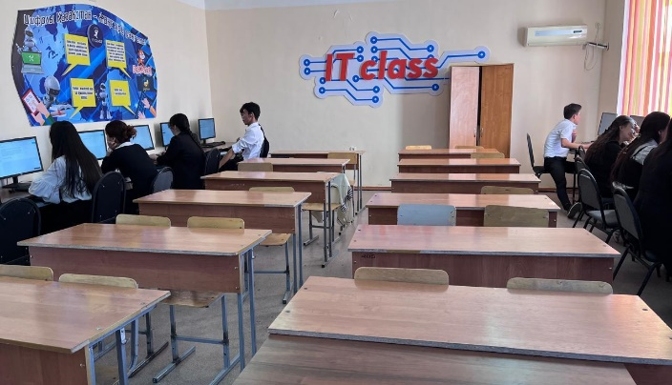

МОДО тестінің нәтижелерін пайдалану бойынша қорытындылар:

1. Математикалық сауаттылық оқушыларды өмірлік міндеттерді шешу процесіне қосуды көздейді, ол оқыған мазмұнды пайдалануды және білімді, іскерлікті, қабілеттілікті және қалыптан тыс жағдайда алған өмірлік тәжірибені қолдануды талап етеді. Оқушылардың алдына күрделілігі әртүрлі, бірақ, әдетте, оларды шешу үшін өздігінен ойлауды талап ететін проблемалар қойылуы мүмкін.
2. Мәтіндік ақпаратты іріктеу және сыни талдау мәселелеріне ерекше назар аудару қажет. Қазіргі заманда мәтін қағазда емес, компьютерлер мен смартфондардың экрандарында жиі кездеседі, мәтінді ұсынудың үйреншікті құрылымы мен форматы өзгереді. Білім беру процесін құру кезінде осы өзгерістерді ескеру және оқыту процесінде әртүрлі талдамалық дағдыларды, оның ішінде бірнеше дереккөзден ақпаратты біріктіре білуді дамыту маңызды. Оқу процесінде қағаз көздерімен ғана емес, сандық түрдегі ақпаратпен де жұмыс істеу маңызды.
3. Оқушыларды бір мезгілде бірнеше ақпарат көздерін талдауға үйрету. Мәтінмен жұмыста өз бетінше басымдық беру, оқу мақсатына байланысты ақпараттық дереккөздермен жұмыс істеу алгоритмдерін құру.

9 сынып мұғалімдеріне ұсынымдар:

1. Теориялық білімнің және оларды табиғатта, техникада, тұрмыста пайдаланудың

маңыздылығын барынша көрсету қажет.

2. Оқыту әдістері мен нысандарын таңдау арсеналын кеңейту.

3. Сабақта уақытты тиімді пайдалану.

4. 9-сынып пәні мұғалімдеріне жекелеген топтардың ойдағыдай орындалмауының себептерін талдау және анықталған проблемаларды жою, сондай-ақ олардың алдын алу бойынша түзету жұмыстарын ұйымдастыру;

5. Пән мұғалімдері сабақтарда және сабақтан тыс жұмыстарда әртүрлі нысанда ұсынылған ақпаратты (кестелер, диаграммалар, нақты тәуелділік графиктері) оқи және түсіндіре білуге, білім алушылардың кеңістіктік қиялын дамытатын тапсырмаларды, нақты құбылыстар мен процестерді сипаттау үшін статистикалық көрсеткіштерді пайдаланатын тапсырмаларды пайдалана білуге бағытталған тапсырмаларды көздеуі тиіс.